FLUIDODINAMICA
Esercizi: moto interno ed esterno dei fluidi

Esercizio n°1/A (Goccia/pallina che cade).
Da un aereo viene lasciata cadere una pallina metallica caratterizzata da un diametro ($D$) pari a 0.05 m e massa ($M$) 1 Kg. Calcolare la velocità di caduta libera ($u_{c}$) della pallina.
Dati:
- Diametro $D$ = 0.05 $\left[m\right]$
- Massa $M$ = 1 $\left[\text{Kg}\right]$
- Accelerazione gravitazionale g = 9.81 $\left[m/{s^{2}}\right]$
- Densità dell’aria $ρ_{A}$=1.15 $\left[{\text{Kg}}/{m^{3}}\right]$ (dalla tavola relativa alle densità dei fluidi a temperatura ambiente)
- Viscosità dell’aria $υ_{A}$=$\text{15}⋅{\text{10}}^{−6}$$\left[{m^{2}}/s\right]$
? Velocità di caduta libera del corpo $u_{c}$

Soluzione:
Inizialmente la pallina è ferma, ma gradatamente acquista velocità secondo la legge del moto accelerato. Idealmente la pallina dovrebbe accelerare “all’infinito”; in realtà il suo moto si stabilizza ad una particolare velocità di caduta perché la resistenza fluidodinamica (che si registra tra il corpo e l’aria) si oppone alla forza peso (P).Infatti cadendo, la pallina è investita dal basso verso l’alto da un flusso d’aria che genera una forza di trascinamento (F).A regime tale forza e la forza peso si bilanciano.

F${}_{R}$_forza di trascinamento $\left[N\right]$
C${}_{R}$_coefficiente di resistenza
A${}_{F}$_area frontale $\left[m^{2}\right]$
P_forza peso $\left[N\right]$

F${}_{R}$=C${}_{R}$$\frac{1}{2}$$u_{c}^{2}$$ρ_{A}$A${}_{F}$ (1)
P = M$g$ (2)
F${}_{R}$= P (3)
$u_{c}$=$\sqrt{\frac{2\text{Mg}}{C_{R}ρ_{A}A_{F}}}$ (4)
$A_{F}$=$π\frac{D^{2}}{4}$ (5)
sostituisco in (4) i valori:
$u_{c}$=$\sqrt{\frac{2⋅1⋅9\text{.}\text{81}⋅4}{C_{R}⋅1\text{.}\text{15}⋅π⋅{\left(0\text{.}\text{05}\right)}^{2}}}$ $\left[\sqrt{\frac{{\text{Kg}⋅m}/{s^{2}}}{{\text{Kg}}/{m^{3}}⋅m^{2}}}\right]$$\sqrt{\frac{\text{8689}}{C_{R}}}$ $\left[\frac{m}{s}\right]$
Per determinare $C_{R}$ devo fare riferimento al grafico $C_{R}\text{_Re}$ per cilindro e sfera.
Il numero di Reynolds ($\text{Re}$) è per definizione:
$\text{Re}$=$\frac{u_{c}⋅D}{υ}$ (6)
ciò che devo determinare, rientra nella formula del numero di Reynolds, dunque é necessario procedere per iterazione.
Ipotizzo un valore di primo tentativo per $C_{R}$:
$C_{R^{′}}$= 1 $⇒$ velocità di primo tentativo: $u_{c^{′}}$= $\sqrt{\frac{\text{8689}}{1}}⋅\left[\frac{m}{s}\right]≃$93 $m/s$
$⇒$numero di Reynolds di primo tentativo: ${\text{Re}}^{′}$= $\frac{\text{93}⋅0\text{.}\text{05}}{\text{15}⋅{\text{10}}^{−6}}⋅\left[\frac{m/s⋅m}{{m^{2}}/s}\right]$= 310000
Ora controllo il diagramma $C_{R}\text{_Re}$ (sfera, cilindro) in corrispondenza di
${\text{Re}}^{′}$= 310000

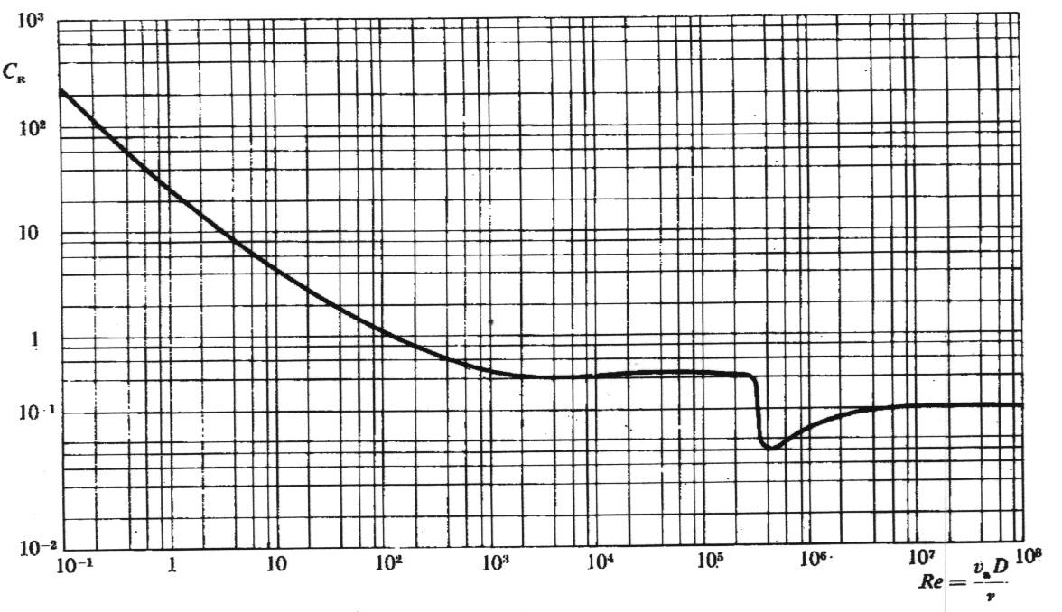
Fig.1 – coefficiente per la resistenza offerta da una sfera ad una corrente uniforme

$⇒$$C_{R^{″}}$(coefficiente di resistenza di secondo tentativo)0.35
$⇒$$u_{c^{″}}$= $\sqrt{\frac{\text{8689}}{0\text{.}\text{35}}}⋅\left[\frac{m}{s}\right]$= 157 m/s

Commento:
Relativamente ai dati di questo esercizio, si sta lavorando in una regione del diagramma $C_{R}$_$\text{Re}$ particolarmente instabile per la forte decrescenza della curva; questo implica una scarsa precisione di valutazione dei valori.
Il numero di iterazioni necessarie dipende dal margine di tolleranza previsto.

Esercizio n°1/B (riduco la massa del corpo precedente)
Con riferimento all’esercizio precedente, si consideri un corpo sferico di ugual diametro e minore massa (es: polistirolo), pari a 0.01 Kg.
Si determini la velocità di caduta libera di questo oggetto.

Soluzione:
In tali condizioni si riduce la forza peso (P), dunque la velocità e il numero di Reynolds.
Con riferimento alle equazioni (1), (2), (3), (4), (5), ricavo la velocità di caduta ($u_{c}$):
$u_{c}$= $\sqrt{\frac{2⋅0\text{.}\text{01}⋅9\text{.}\text{81}⋅4}{C_{R}⋅1\text{.}\text{15}⋅π⋅{\left(0\text{.}\text{05}\right)}^{2}}}⋅\left[\sqrt{\frac{{\text{Kg}⋅m}/{s^{2}}}{{\text{Kg}}/{m^{3}}⋅m^{2}}}\right]$$\sqrt{\frac{\text{86}\text{.}\text{89}}{C_{R}}}⋅\left[\frac{m}{s}\right]$
ipotizzo un valore di primo tentativo per il coefficiente di resistenza: $C_{R^{′}}$=1
$⇒$$u_{c^{′}}≃$9.3 m/s
ora ricavo ${\text{Re}}^{′}$dalla formula (6):
${\text{Re}}^{′}$= $\frac{9\text{.}3⋅0\text{.}\text{05}}{\text{15}⋅{\text{10}}^{−6}}⋅\left[\frac{m/s⋅m}{{m^{2}}/s}\right]$= 31000
Dal grafico (Fig. 1) ricavo: $C_{R^{″}}≃$0.45
Procedo con la seconda iterazione:
$u_{c^{″}}≃$$\sqrt{\frac{\text{87}}{0\text{.}\text{45}}}⋅\left[\frac{m}{s}\right]≃$13.9 m/s
$⇒{\text{Re}}^{″}$= $\frac{\text{13}\text{.}9⋅0\text{.}\text{05}}{\text{15}⋅{\text{10}}^{−6}}⋅\left[\frac{m/s⋅m}{{m^{2}}/s}\right]$= 46333.$\overline{3}$

Commento:
Anche con questi valori si lavora nella zona del diagramma che non favorisce una valutazione particolarmente precisa.
Comunque il procedimento utilizzato nel primo esercizio e in questa sua variante, implica una serie di iterazioni, fino al raggiungimento di una velocità di caduta che si discosta da quello precedentemente calcolato, di una quantità inferiore alla tolleranza richiesta.

Esercizio n°2 ( filo elettrico investito dal vento )
Si consideri un filo elettrico teso fra due pali e investito dal vento. I pali hanno un diametro ($D$) pari a 0.1 m e un’altezza ($H$) di 10 m, mentre il filo sostenuto da essi ha un diametro ($d$) pari a 0.01 m; la lunghezza ($L$) del filo, considerata tra un palo ed il successivo, è di 20 m. Ipotizzando la velocità del vento ( $u_{∞}$) pari a 6 m/s, determinare lo sforzo orizzontale alla base del palo (Forza di taglio) .

Dati:

- Diametro palo $D$= 0.1 $\left[m\right]$
- Diametro filo $d$= 0.01 $\left[m\right]$
- Lunghezza filo $L$= 20 $\left[m\right]$
- Altezza palo $H$= 10 $\left[m\right]$
- Velocità vento$u_{∞}$= 6 $\left[m/s\right]$
- Densità dell’aria $ρ_{A}$= 1.15 $\left[{\text{Kg}}/{m^{3}}\right]$
- Viscosità cinematica dell’aria $υ_{A}$= $\text{15}⋅{\text{10}}^{−6}$ $\left[{m^{2}}/s\right]$
? Forza di taglio $F_{T}$

Soluzione:
Il vento soffia investendo ortogonalmente la linea elettrica, quindi esercita forze che agiscono sul filo lungo la lunghezza L e sul palo verticalmente; la risultante di tali forze genera sulla base del palo una forza di taglio e un particolare momento flettente che tende a deformare il palo stesso.

Considero: F${}_{F}$_forza esercitata sul filo $\left[N\right]$
F${}_{P}$_forza esercitata sul palo $\left[N\right]$
F${}_{T}$_forza di taglio $\left[N\right]$
C${}_{\text{RF}}$_coefficiente di resistenza del filo
C${}_{\text{RP}}$_coefficiente di resistenza del palo
A${}_{F}$_area frontale $\left[m^{2}\right]$
$F_{F}$= $C_{\text{RF}}\frac{1}{2}u_{∞^{2}}\text{Ld}ρ_{A}$ (7)
$F_{P}$= $C_{\text{RP}}\frac{1}{2}u_{∞^{2}}\text{HD}ρ_{A}$ (8)
$F_{T}$= $F_{F}$+$F_{P}$ (9)
Ora calcolo i numeri di Reynolds relativi al filo e al palo, dalla formula (6):
$\text{Re}$=$\frac{u⋅D}{υ}$
$⇒{\text{Re}}_{}$numero di Reynolds del filo = $\frac{6⋅0\text{.}\text{01}}{\text{15}⋅{\text{10}}^{−6}}⋅\left[\frac{m/s⋅m}{{m^{2}}/s}\right]≃$4000
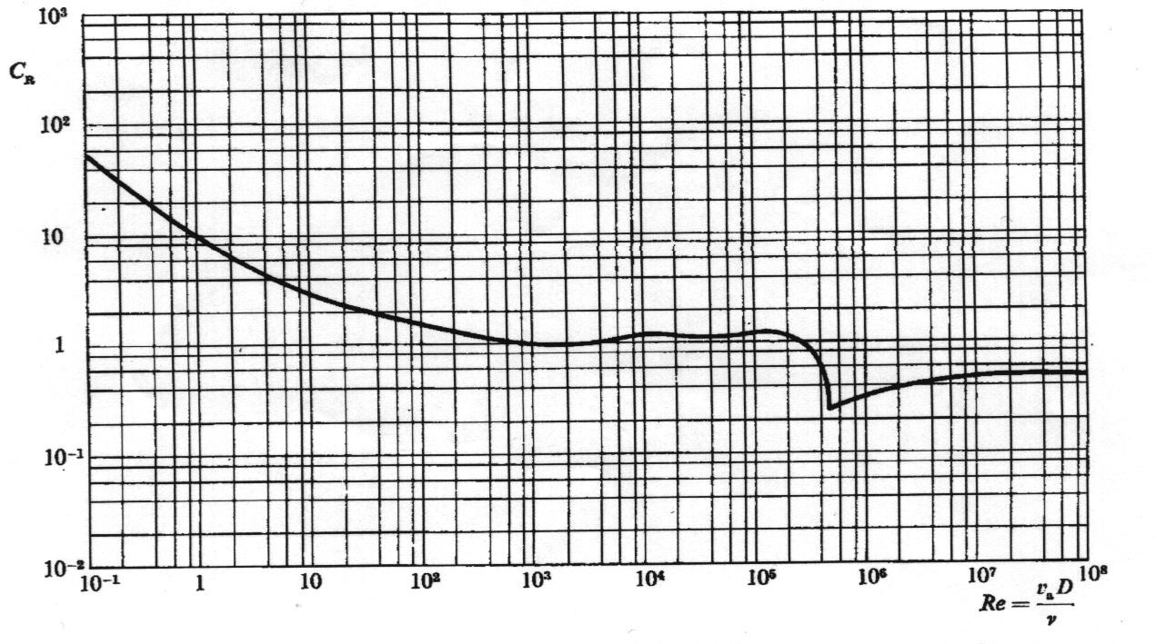
Fig.2 – Coefficiente di resistenza del cilindro circolare investito normalmente da una corrente piana uniforme

dal grafico di Fig. 2 $⇒C_{\text{RF}}≃$1
$⇒{\text{Re}}_{}$numero di Reynolds del palo = $\frac{6⋅0\text{.}1}{\text{15}⋅{\text{10}}^{−6}}⋅\left[\frac{m/s⋅m}{{m^{2}}/s}\right]≃$40000
dal grafico di Fig. 1 $⇒C_{\text{RP}}≃$1.2
dalla (9):
$F_{T}$= $\left\{\left[1⋅\frac{1}{2}{\left(6\right)}^{2}⋅\text{20}⋅0\text{.}\text{01}⋅1\text{.}\text{15}\right]+\left[1\text{.}2⋅\frac{1}{2}⋅{\left(6\right)}^{2}⋅\text{10}⋅0\text{.}1⋅1\text{.}\text{15}\right]\right\}$ $\left[N\right]$= 28.98 N

Commento:
Se l’esercizio avesse richiesto di calcolare la forza esercitata dal vento a metà dell’altezza del palo, avrei dovuto considerare, oltre alla forza relativa al filo, la forza applicata ad un’altezza H/2.Ipotizzando invece la richiesta del momento della forza (ad esempio totale) avrei dovuto moltiplicare la forza di taglio per il braccio.

Esercizio n°3/A ( tempo di svuotamento di un serbatoio )
Un serbatoio di forma cilindrica di altezza H e diametro D, è riempito d’acqua. Lo stesso, è caratterizzato da un foro di diametro d posto sul fondo, dal quale esce l’acqua. Determinare il tempo necessario allo svuotamento del serbatoio.

Dati:
- Altezza serbatoio $H$ $\left[m\right]$
- Diametro serbatoio $D$ $\left[m\right]$
- Diametro foro $d$ $\left[m\right]$

Soluzione:

- Si considera un livello d’acqua pari ad h ( generico ) e variabile tra H e 0 in cui ipotizzo una velocità di scorrimento del fluido W${}_{1}$, mentre pongo in corrispondenza del foro il secondo livello di riferimento dove si raggiunge la velocità W${}_{2}$.
- La sezione 1 è dunque relativa al pelo libero dell’acqua quando questa ha raggiunto l’altezza h. La sezione 2 rappresenta il punto d’uscita del fluido.
- Non c’è condotto, dunque non si deve considerare il moto del fluido attraverso esso.
- Le perdite di carico all’interno del cilindro sono trascurabili in quanto la velocità del fluido è poco elevata; si devono allora considerare solo le perdite di carico concentrate relative allo sbocco a spigolo vivo.
- Tale sbocco a spigolo vivo, comporta la scelta da tabella (Fig.3) di un fattore d’attrito ( $β$ ) pari a 0.5.

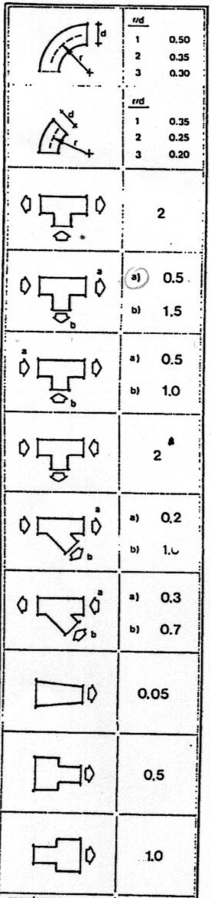

Fig.3 – Coefficiente Beta per alcune accidentalità presenti in un circuito idraulico

Devo ora fare riferimento all’equazione di bilancio dell’energia in forma meccanica
(equazione di Bernoulli per un sistema aperto) applicata tra la sezione 1 e la sezione 2.
$\frac{W_{2}^{2}−W_{1}^{2}}{2}+g\left(Z_{2}−Z_{1}\right)+\frac{P_{2}−P_{1}}{ρ}+R=−l$ (10 )
$g$_ accelerazione di gravità $\left[m/{s^{2}}\right]$
$Z_{2}$_ altezza relativa alla sezione 2 $\left[m\right]$
$Z_{1}$_ altezza relativa alla sezione 1 $\left[m\right]$ $↦$$Z_{2}−Z_{1}=h$
$P_{}$pressione relativa alla sezione 2 $\left[\text{Pa}\right]$
$P_{1}$_ pressione relativa alla sezione 1 $\left[\text{Pa}\right]$ $↦P_{2}−P_{1}=0$ perché sono entrambe
pressioni atmosferiche.
$ρ$_ densità del fluido
$R$_ “resistenza idraulica”
$−l$_ lavoro specifico scambiato (nullo in assenza di pompe e turbine)
$W_{1}$_ velocità iniziale trascurabile rispetto a $W_{2}$(per sistema preso), specialmente perché al quadrato

Ricordando la formula delle perdite di carico concentrate:
$R_{c}=β\frac{W^{2}}{2}$ (11)
l’equazione di Bernoulli in questo caso specifico diventa:
$\frac{W_{2}^{2}}{2}−\text{gh}+β\frac{W_{2}^{2}}{2}=0$ (12)
Dalla (12), ricavo $W_{2}$: $W_{2}=\sqrt{\frac{2\text{gh}}{β+1}}$ (13)
Questa velocità non è costante, perché va diminuendo con lo scendere del livello d’acqua nel serbatoio. E’ necessario dunque valutare la quantità di liquido ($\text{dV}$) che esce nel tempo infinitesimo ($dτ$).
$\text{dV}=W⋅A⋅dτ$ (14)
$W$_ velocità media
$A$_area del passaggio $\left(A=\frac{{πd}^{2}}{4}\right)$
$⇒\text{dV}=\sqrt{\frac{2\text{gh}}{β+1}}\frac{π⋅d^{2}}{4}dτ$ ($14^{'}$)
$\text{dV}$ è valutabile in termini di abbassamento del pelo libero (mentre $\text{dV}$ esce “scompare” dal serbatoio un volumetto $\text{dV}$ pari a: $\text{dV}=A_{S}⋅\left(−\text{dh}\right)$ (15)
dove $A_{S}$ rappresenta la sezione del serbatoio.
$$\text{dV}=π\frac{D^{2}}{4}\left(−\text{dh}\right)$$
uguagliando ($14^{'}$) e (15):
$$\sqrt{\frac{2\text{gh}}{β+1}}\frac{π⋅d^{2}}{4}dτ=−π\frac{D^{2}}{4}\text{dh}$$
$$\sqrt{\frac{2g}{β+1}}⋅π⋅d^{2}⋅dτ=−π⋅D^{2}h^{−\frac{1}{2}}\text{dh}$$
integro il primo membro in $dτ$ ed il secondo in$\text{dh}:$
$\int_{0}^{τ_{S}}{\sqrt{\frac{2g}{β+1}}}⋅π⋅d^{2}dτ=−\int_{H}^{0}{π⋅D^{2}}h^{−\frac{1}{2}}\text{dh}$ , dove $τ_{S}$indica il tempo di svuotamento

$$\sqrt{\frac{2g}{β+1}}⋅π⋅d^{2}⋅\int_{0}^{τ_{S}}{dτ=−π⋅D^{2}}\int_{H}^{0}{h^{−\frac{1}{2}}}\text{dh}$$
$$\sqrt{\frac{2g}{β+1}}⋅π⋅d^{2}⋅τ_{S}=2⋅h^{\frac{1}{2}}|_{H}^{0}⋅\left(−π⋅D^{2}\right)$$
$$\sqrt{\frac{2g}{β+1}}d^{2}τ_{S}=2π⋅D^{2}\sqrt{H}$$
$τ_{S}=2\sqrt{H}\frac{D^{2}}{d^{2}}\sqrt{\frac{β+1}{2g}}$ (16)

Esercizio n°3/B ( svuotamento di un serbatoio con condotto )
Si consideri il serbatoio dell’esercizio precedente a cui è stato applicato (all’estremità inferiore) un condotto di lunghezza L e diametro d. Determinare il tempo di svuotamento del condotto.

Dati:

- Lunghezza condotto $L=\text{30}$ $\left[m\right]$
- Altezza serbatoio $H=6$ $\left[m\right]$
- Diametro serbatoio $D=2$ $\left[m\right]$
- Diametro condotto $d=0\text{.}\text{05}$ $\left[m\right]$
- Viscosità dell’acqua $υ_{\text{acqa}}=1⋅{\text{10}}^{−6}$ $\left[{m^{2}}/s\right]$
In questo caso, è necessario considerare anche le perdite di carico distribuite lungo il condotto la cui formula è:
$R_{d}=\frac{L}{d}ξ\frac{W_{2}^{2}}{2}$ (17)
$R=R_{c}+R_{d}$ (18)
$ξ$_ fattore d’attrito dipende da $\text{Re}$, che a sua volta dipende (6) dalla velocità: $\text{Re}=\frac{W_{2}d}{υ}$
Applico l’equazione di Bernoulli di bilancio dell’energia (10):
in questo caso: $\frac{W_{2}^{2}}{2}−\left(h−L\right)g+\left(β\frac{W_{2}^{2}}{2}+\frac{L}{d}ξ\frac{W_{2}^{2}}{2}\right)=0$ (19)
Dalla (18) ricavo il valore della velocità:
$W_{2}=\sqrt{\frac{2g\left(h+L\right)}{1+β+\frac{L}{d}ξ}}$ (20)
E’ possibile in questo caso ipotizzare $L$>>$H$ (ipotesi supportata anche dai dati numerici): la velocità varia dunque tra valori poco differenti. E’ sul valore medio dell’altezza che calcolo il fattore d’attrito: $L+\frac{H}{2}=\text{33}$ $m$
In questo esercizio la velocità incognita ($W_{2}$) dipende dal fattore d’attrito, che a sua volta dipende dalla stessa $W_{2}$; dunque è necessario procedere per tentativi mediante il metodo iterativo, in riferimento al valor medio di dislivello del serbatoio.
Ipotizzo di trascurare le perdite distribuite ponendo $ξ^{'}=0$ (questo permette di considerare il condotto liscio).
Dalla (19):
$W_{2^{′}}$ (velocità di primo tentativo) = $\sqrt{\frac{2⋅9\text{.}\text{81}⋅\text{33}}{1+0\text{.}5}}⋅\left[\frac{m}{s^{2}}⋅m\right]≃\text{20}\text{.}\text{77}$ $m/s$
sfruttando la (6):
$$Re^{'}=\frac{\text{20}\text{.}\text{77}⋅0\text{.}\text{05}}{1⋅{\text{10}}^{−6}}⋅\left[\frac{m/s⋅m}{{m^{2}}/s}\right]≃\text{1038500}$$
Dal diagramma di Moody (Fig.4)
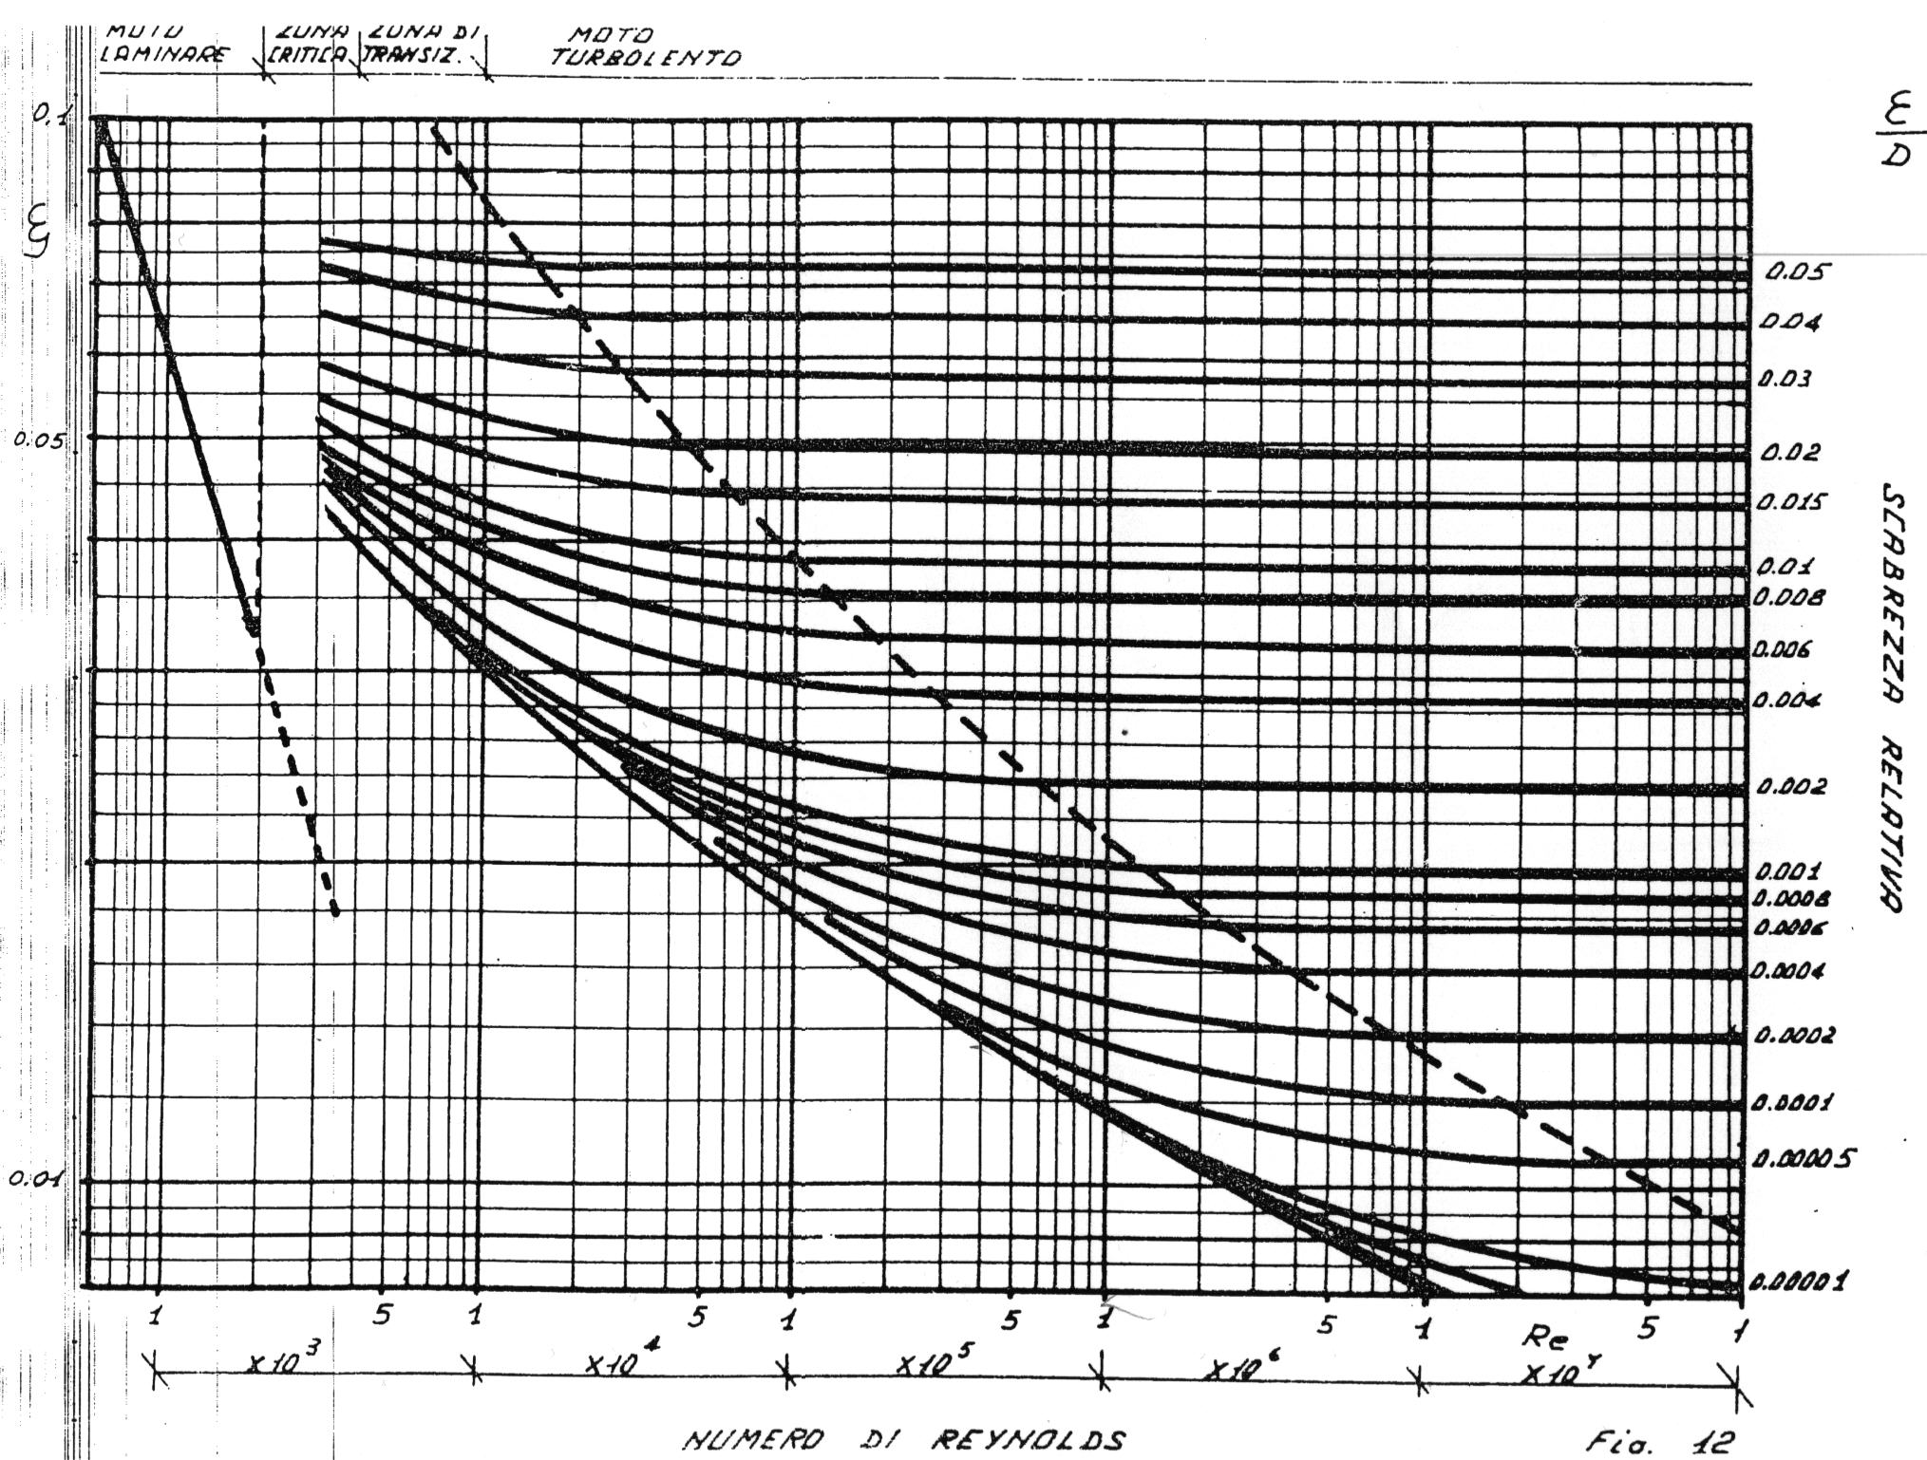
Fig.4 – Diagramma di Moody

$$⇒ξ^{''}≃0\text{.}\text{0117}$$
Da questo valore ricavo la velocità di secondo tentativo:
$W_{2^{″}}=\sqrt{\frac{2⋅9\text{.}\text{81}⋅\text{33}}{1\text{.}5+\frac{\text{30}}{0\text{.}\text{05}}⋅0\text{.}\text{0117}}}⋅\left[\sqrt{\frac{m/{s^{2}}⋅m}{m/m}}\right]≃8\text{.}7$ $m/s$
$$⇒Re^{''}=\frac{8\text{.}7⋅0\text{.}\text{05}}{1⋅{\text{10}}^{−6}}⋅\left[\frac{m/s⋅m}{{m^{2}}/s}\right]≃\text{435000}$$
Torno a stimare il valore $ξ^{'''}$dal diagramma di Moody
$$⇒ξ^{'''}≃0\text{.}\text{0135}$$

da questo valore calcolo: $W_{2}^{'''}=\sqrt{\frac{2⋅9\text{.}\text{81}⋅\text{33}}{1\text{.}5+\frac{\text{30}}{0\text{.}\text{05}}⋅0\text{.}\text{0135}}}⋅\left[\frac{m}{s}\right]≃8\text{.}2$ $m/s$
$$⇒Re^{'''}=\frac{8\text{.}2⋅0\text{.}\text{05}}{1⋅{\text{10}}^{−6}}≃\text{410000}$$
dal grafico Fig.4 $⇒ξ^{''''}≃0\text{.}\text{0139}⇒W_{2}^{''''}$ = 8.11 $m/s$
Si procede per iterazioni successive fino ad entrare nei limiti di tolleranza. Una volta raggiunto questo scopo, si considera il valore di fattore d’attrito trovato ($ξ$) e si applica la formula (16) per trovare il tempo di svuotamento:
$τ_{S}=2\sqrt{H}\frac{D^{2}}{d^{2}}\sqrt{\frac{1+β+ξ\frac{L}{d}}{2g}}$ (21)
Commento:
Nella pratica, dato che si assume per ipotesi L>>H, la velocità iniziale non differisce molto da quella finale, dunque è lecito mantenere uniforme la velocità media (ad esempio relativamente a$W_{2}^{''''}$ $8$ $m/s$). Da questo dato, è possibile ricavare la portata in volume del serbatoio ($\overset{˙}{V}=\frac{\text{dV}}{dτ}$):
$\overset{˙}{V}=W_{\text{media}}⋅π⋅\frac{d^{2}}{4}⋅\left[\frac{m}{s}⋅m^{2}\right]$ (22)
$\overset{˙}{V}=8π\frac{{\left(0\text{.}\text{05}\right)}^{2}}{4}$ ${m^{3}}/s≃0\text{.}\text{02}$ ${m^{3}}/s$
Per ottenere il tempo di svuotamento ($τ_{S}$):
$τ_{S}=\frac{V_{\text{TOT}}}{\overset{˙}{V}}$ (23)
$V_{\text{TOT}}=\frac{π⋅D^{2}}{4}⋅\frac{H}{2}+π⋅\frac{d^{2}}{4}L$ $⇒$ $V_{\text{TOT}}=\frac{π{\left(2\right)}^{2}}{4}3+π\frac{{\left(0\text{.}\text{05}\right)}^{2}}{4}\text{30}=9\text{.}\text{48}$ $m^{3}$
$τ_{S}=\frac{9\text{.}\text{48}}{0\text{.}\text{02}}⋅\left[\frac{m^{3}}{{m^{3}}/s}\right]=\text{474}$ $s$

Esercizio n°4 ( circuito idraulico chiuso con pompa )
Si consideri un circuito chiuso di lunghezza (L) pari a 50 m e diametro (D) uguale a 0.05 m. In esso scorre dell’acqua spinta da una pompa; la portata in massa ($\overset{˙}{M}$) è di 0.2 Kg/s. Determinare la prevalenza della pompa (in bar) e la potenza del motore della pompa (P) in watt.

Dati:
- Diametro circuito $D=0\text{.}\text{05}$ $\left[m\right]$
- Lunghezza circuito $L=\text{50}$ $\left[m\right]$
- Portata in massa del circuito $\overset{˙}{M}=0\text{.}2$ $\left[{\text{Kg}}/s\right]$
- Densità dell’acqua $ρ_{H_{2}O}={\text{10}}^{3}$$\left[{\text{Kg}}/{m^{3}}\right]$
- Viscosità dell’acqua $υ_{H_{2}O}=1⋅{\text{10}}^{−6}$ $\left[{m^{2}}/s\right]$
? Prevalenza della pompa $Δp$ $\left[\text{bar}\right]$
? Potenza della pompa P $\left[\text{watt}\right]$
Soluzione:
In questo caso fisso la sezione 1 in un punto generico del circuito e faccio coincidere con essa la sezione 2.
Applico l’equazione di Bernoulli (10):
$$\frac{W_{2}^{2}−W_{1}^{2}}{2}+g\left(Z_{2}−Z_{1}\right)+\frac{P_{2}−P_{1}}{ρ}+R=−l$$
Per i riferimenti presi (sezione 1 = sezione 2):
$$W_{1}=W_{2}$$
$$Z_{1}=Z_{2}$$
$$P_{1}=P_{2}$$
la (10) diventa:
$R=−l$ (24)
Considero sia le perdite di carico distribuite che quelle concentrate dalla relazione (18):
$R=ξ\frac{L}{D}\frac{W^{2}}{2}+4β\frac{W^{2}}{2}$ (25)
Il fattore 4 relativo alle perdite concentrate rappresenta il numero di gomiti presenti nel circuito idraulico.
Ricavo la velocità dalla formula: $\overset{˙}{M}=ρ⋅W⋅A$ (26)
Dove $A=π\frac{D^{2}}{4}$
$W=\frac{\overset{˙}{M}}{ρ⋅A}$ (27)
$W_{H_{2}O}=\frac{0\text{.}2⋅4}{{\text{10}}^{3}π⋅{\left(0\text{.}\text{05}\right)}^{2}}\left[\frac{{\text{Kg}}/s}{{\text{Kg}}/{m^{3}}m^{2}}\right]$= 0.1 $m/s$
utilizzando (6) calcolo il numero di Reynolds:
$\text{Re}\left(\frac{W_{H_{2}O}⋅D}{υ_{H_{2}O}}\right)=\frac{0\text{.}1⋅0\text{.}\text{05}}{{\text{10}}^{−6}}\left[\frac{m/s⋅m}{m^{2}s}\right]=\text{5000}$ ci troviamo in regime turbolento
Ricavo il valore del fattore d’attrito mediante il diagramma di Moody (Fig.4)
$ξ$= 0.035
Il lavoro svolto dalla pompa in termini di prevalenza è dato da:
$\frac{Δp}{ρ_{H_{2}O}}=−l$ (28)
Considero $β=$0.5 da Fig.3
$R=\left[0\text{.}\text{035}\frac{\text{50}}{0\text{.}\text{05}}\frac{{\left(0\text{.}1\right)}^{2}}{2}+4⋅0\text{.}5\frac{{\left(0\text{.}1\right)}^{2}}{2}\right]⋅\left[\frac{m⋅m^{2}}{m⋅s^{2}}+\frac{m^{2}}{s^{2}}\right]=0\text{.}\text{185}$ ${m^{2}}/{s^{2}}$
Dunque uguagliando (24) con (28)
$\frac{Δp}{ρ_{H_{2}O}}=0\text{.}\text{185}$ ${m^{2}}/{s^{2}}$
$Δp=0\text{.}\text{185}⋅{\text{10}}^{3}$ $\left[\frac{m^{2}}{s^{2}}\frac{\text{Kg}}{m^{3}}\right]=\text{185}$ $\text{Pa}$
$Δp=\frac{\text{185}}{{\text{10}}^{5}}=0\text{.}\text{00185}$ $\text{bar}$
Dalla formula relativa alla potenza: P${}_{\text{Pompa}}$= $\frac{Δp⋅\overset{˙}{M}}{ρ_{H_{2}O}}$ (29)
P${}_{\text{Pompa}}$= $\frac{\text{185}⋅0\text{.}2}{{\text{10}}^{3}}⋅\left[\frac{{\text{Pa}⋅\text{Kg}}/s}{{\text{Kg}}/{m^{3}}}\right]=0\text{.}\text{037}$ $\text{watt}$
Commento:
In tutti questi esercizi, alcuni valori sono stati ricavati mediante metodo grafico; questo impedisce l’assoluta precisione degli stessi.

